Нетрадиционное спортивное оборудование
(изготовлено родителями для физкультурного уголка в группе)

В нашем детском саду прошел конкурс для родителей и детей: самое лучшее нестандартное оборудоваие. Нестандартное оборудование по физкультуре в детском саду своими руками
Цель: изготовление нестандартного оборудования из бросового материала своими руками для физкультуры и использование его на занятиях и в играх
Задачи: формировать интерес к нестандартному оборудованию, приобщать педагогов и родителей к его изготовлению; развивать творчество, фантазию при использовании нестандартного оборудования; мотивировать детей на двигательную активность, через использование нестандартного оборудования в самостоятельных видах деятельности
«Здоровье и счастье наших детей во многом зависит от постановки физической культуры в детском саду и семье…»
Предложенное Вашему вниманию оборудование сделано своими руками для пополнения предметно – развивающей среды. На первый взгляд это всего лишь поделки, сделанные мною и родителями, но в работе они незаменимые помощники. Интерес детей к различным новшествам вызывает у детей положительные эмоции и это тонизирует организм в целом. Совместное изготовление оборудованияактивизирует родителей, настраивает их на сотрудничество с педагогами.
Изготовления таких пособий не требует больших затрат. В основном мною был использован разнообразный бросовый материал: все то, что наверняка найдется в любом доме из разряда ненужных вещей. Минимум затрат и времени! А в результате получаются очень яркие привлекающие к себе внимание пособия. Они помогают развивать мышцы рук, ног, координацию движений, меткость, ловкость, внимание.
Нестандартное оборудование должно быть:
Безопасным
Максимально эффективным
Удобным к применению
Компактным
Универсальным
Технологичным и простым в применении
Эстетичным

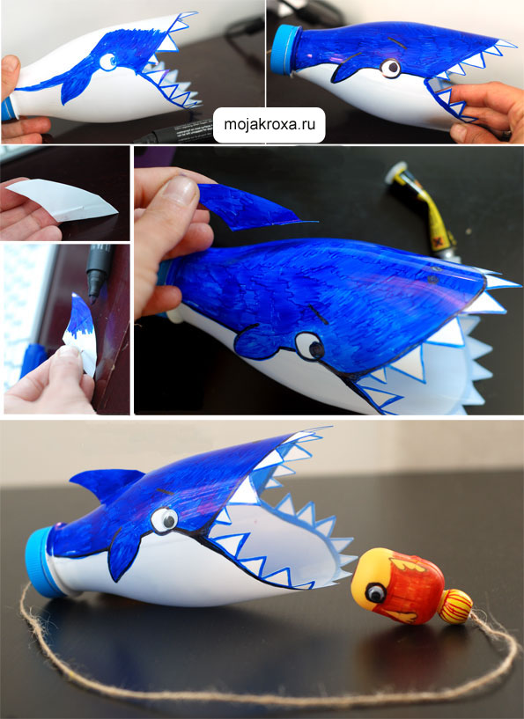серсо

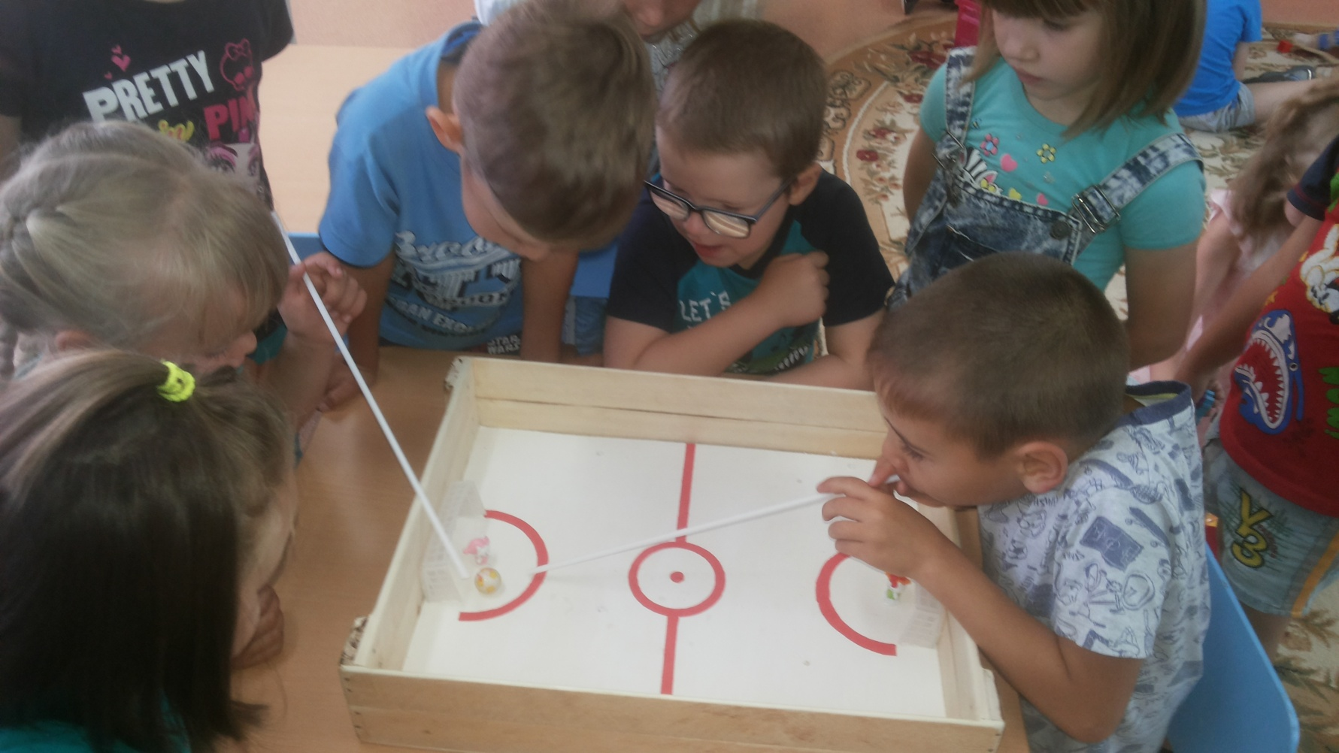»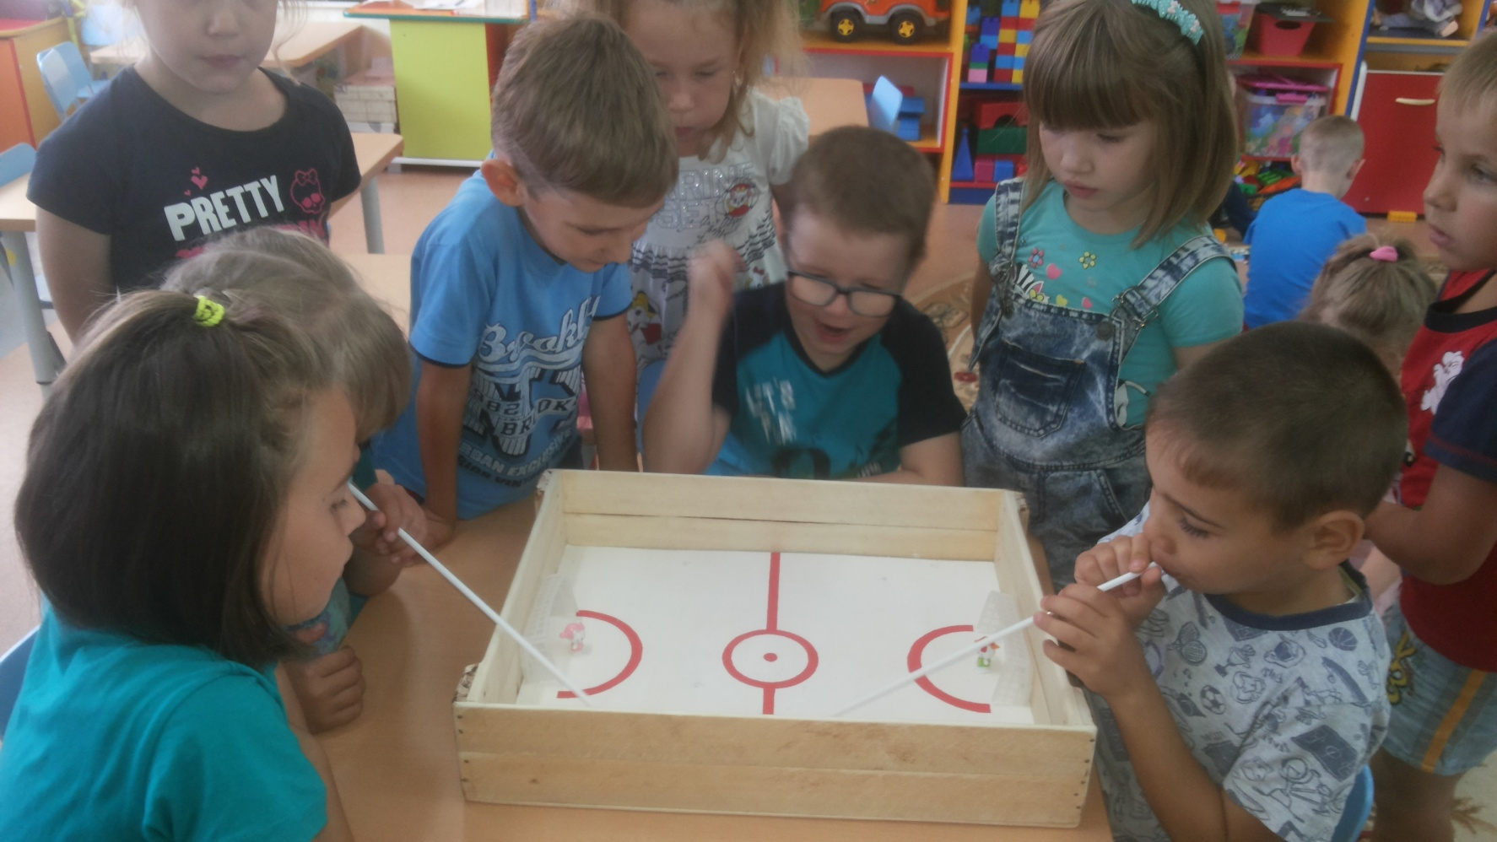

«Дыхательный футбол»
Цель: Укрепление дыхательных системы у ребёнка.
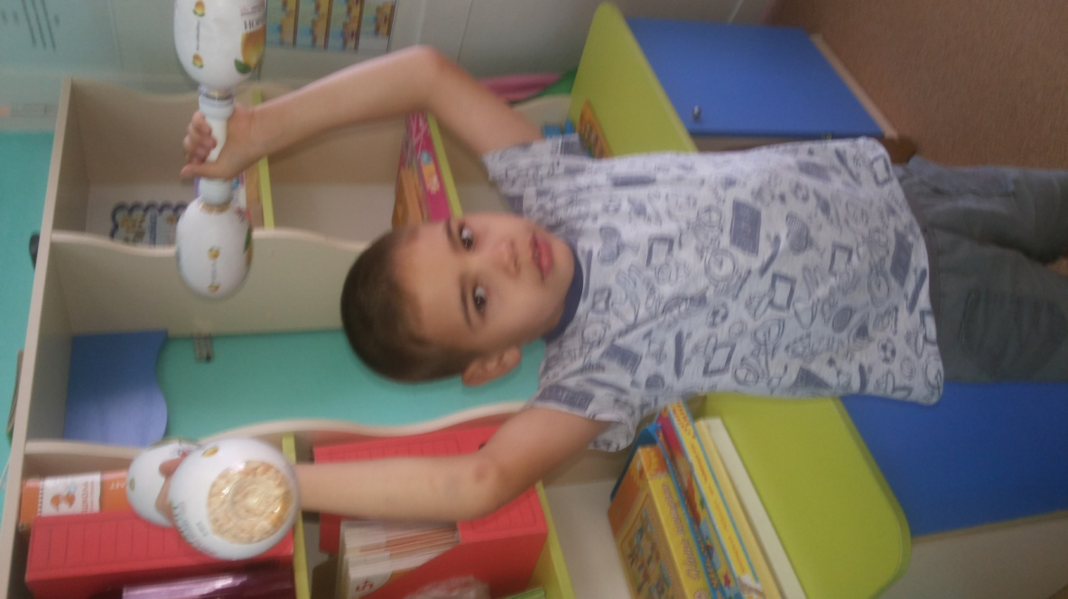Г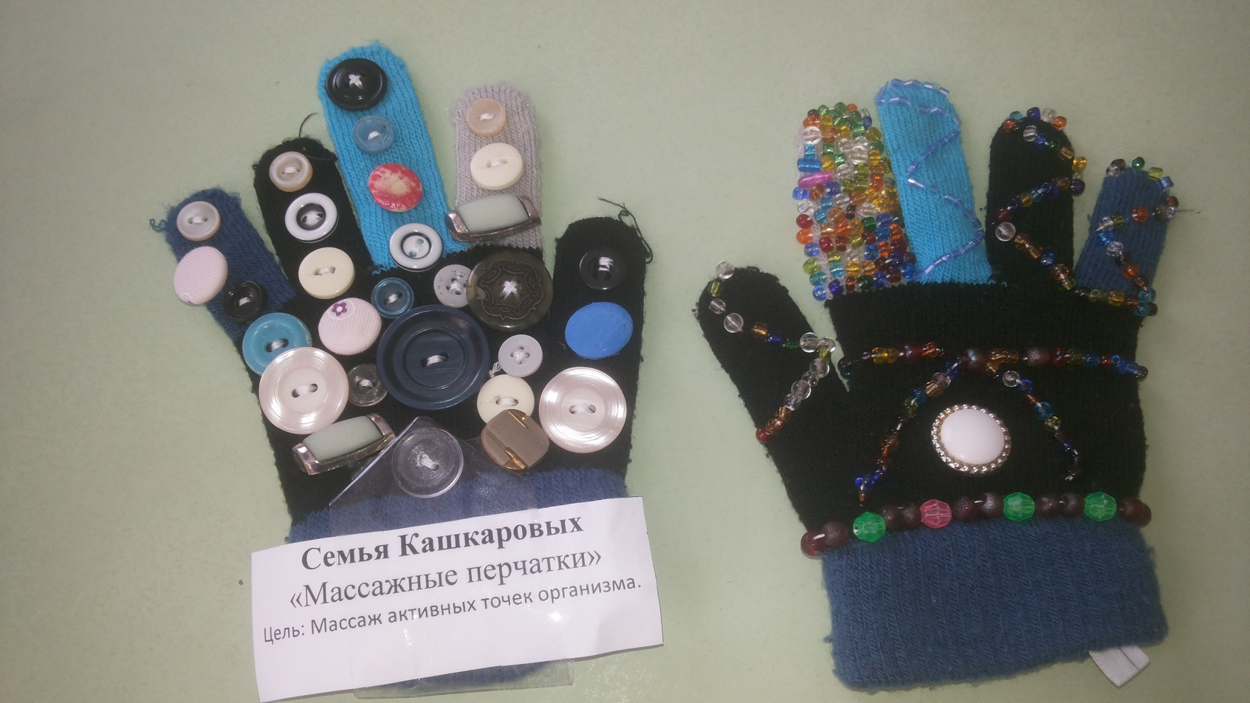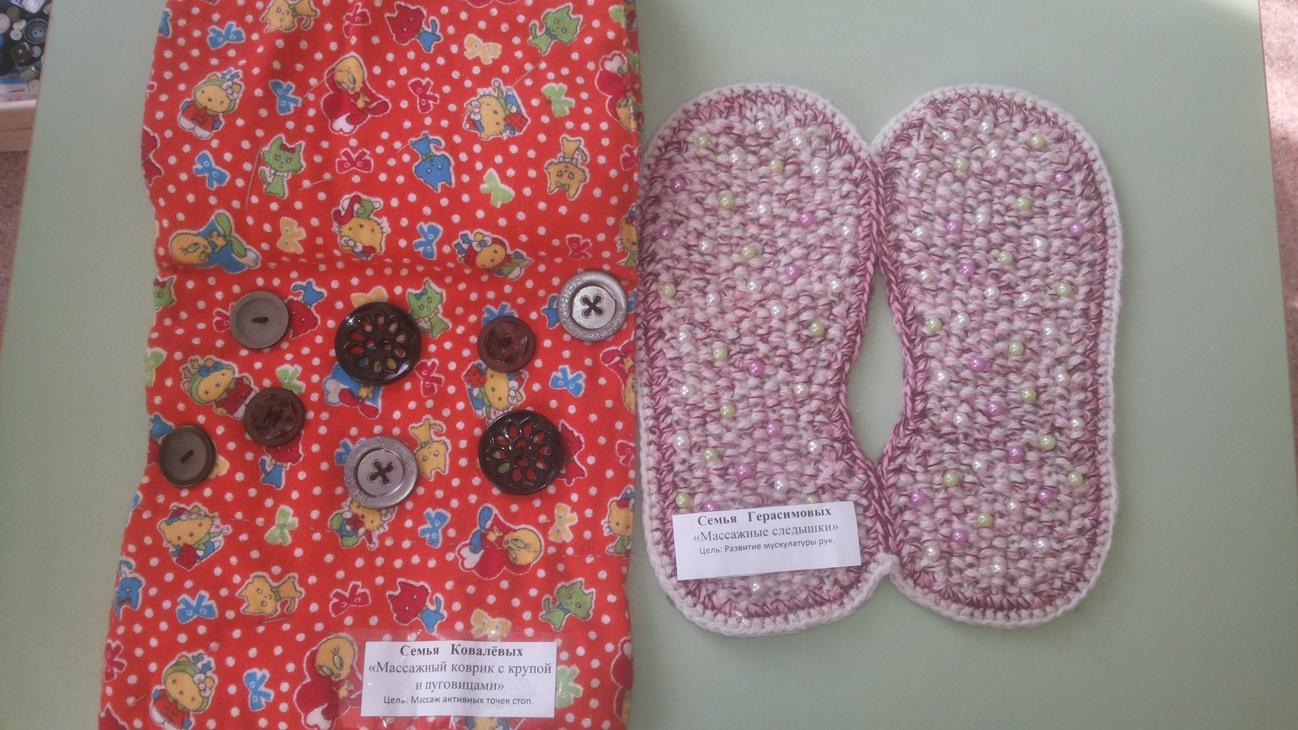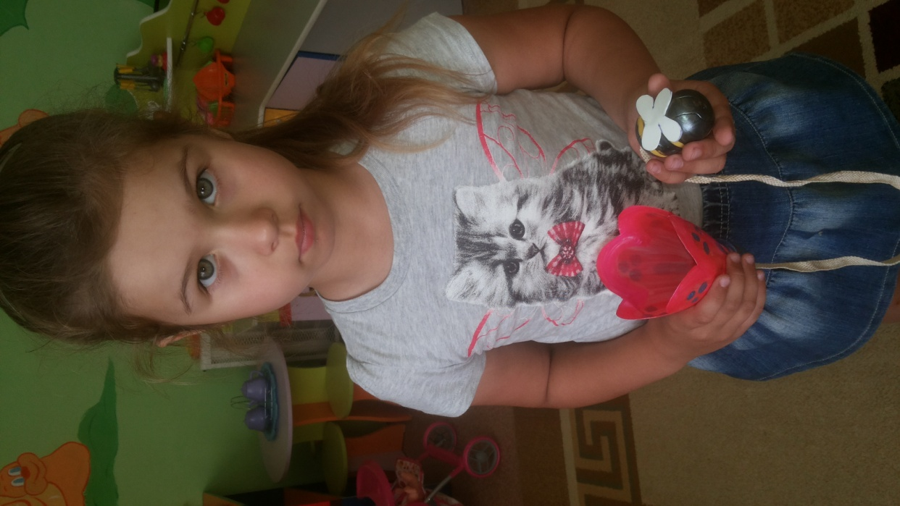
Гантели
Цель: Развитие физических качеств детей, таких как сила.

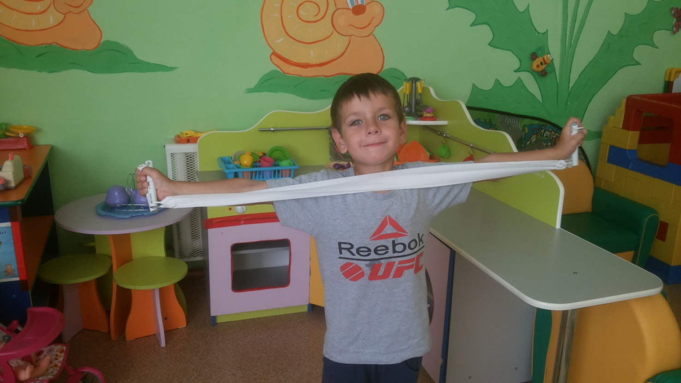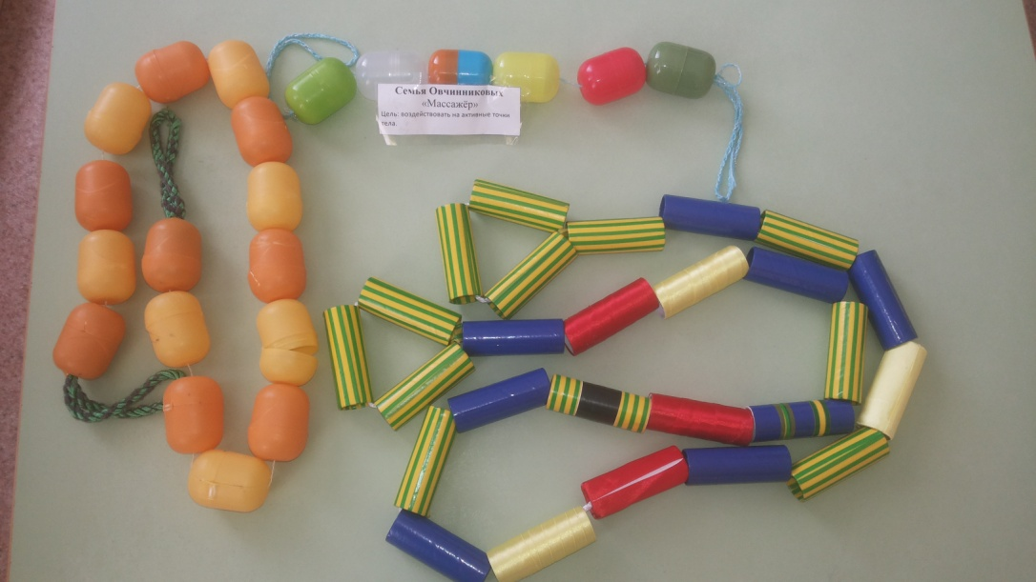Массажеры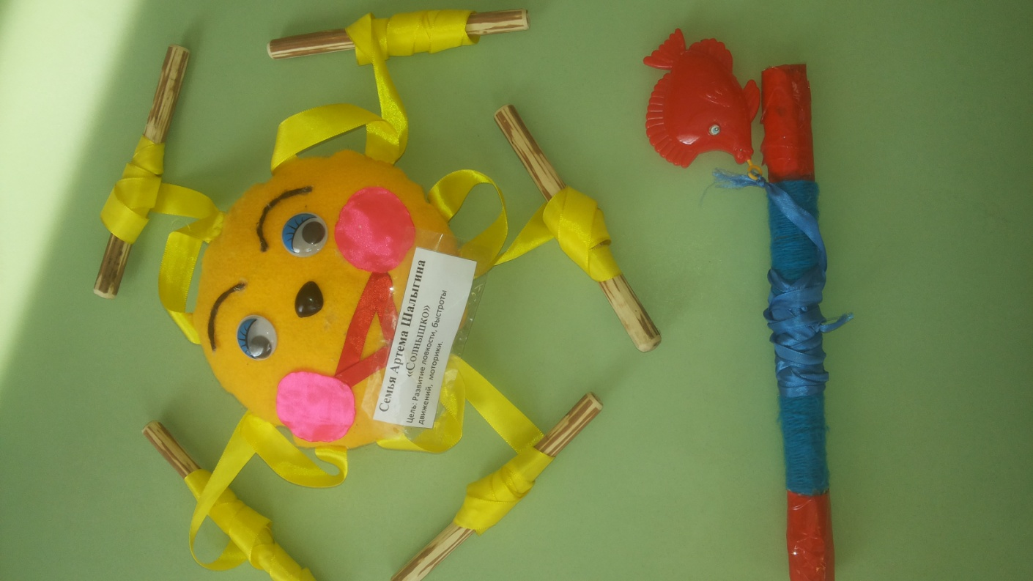Маталочки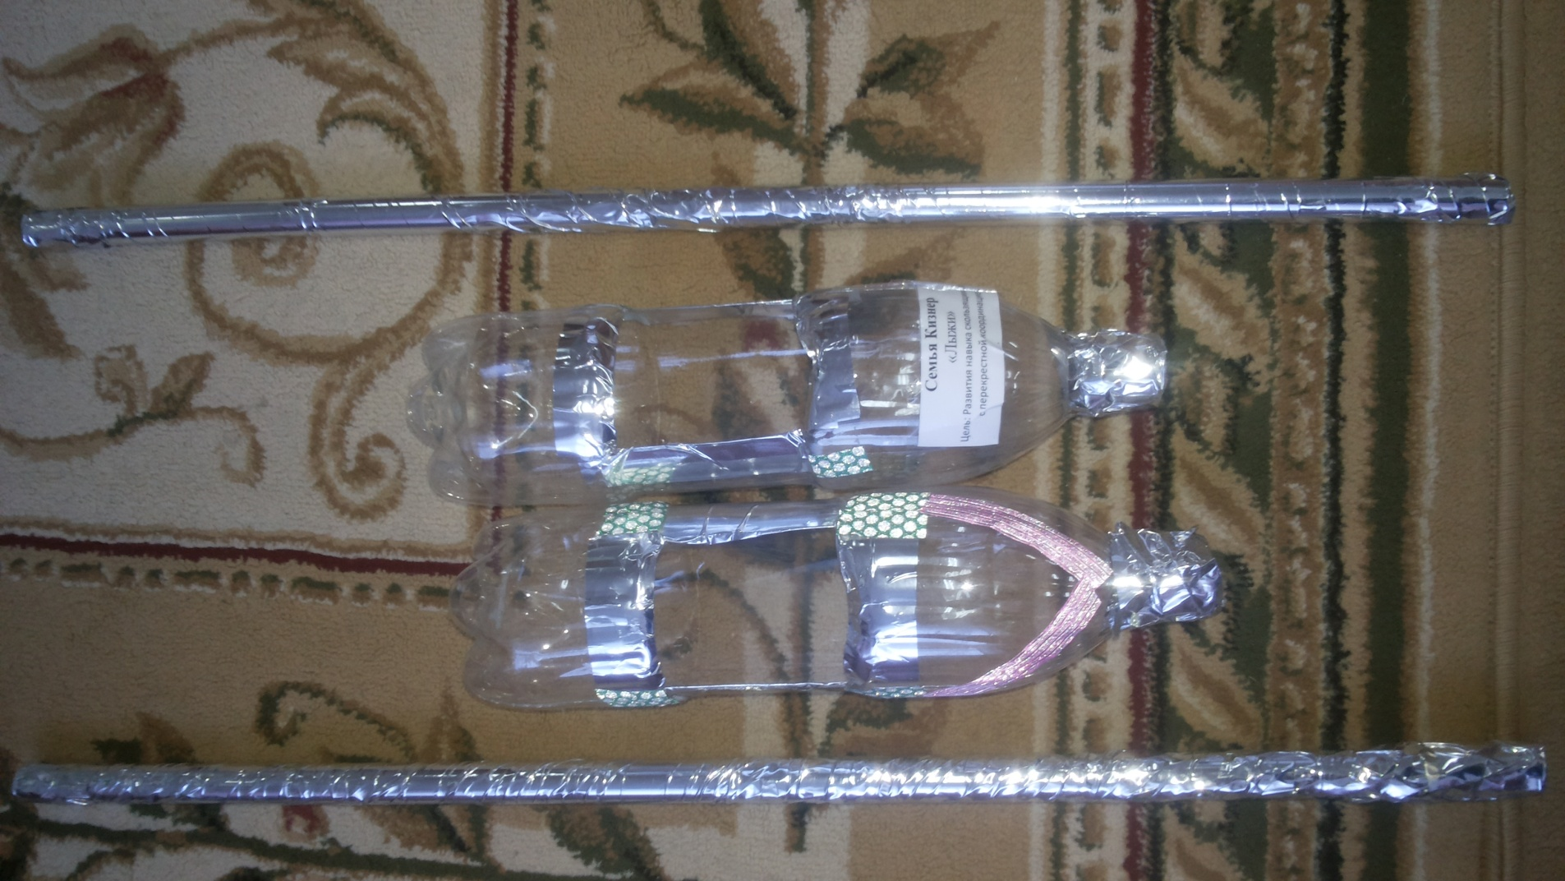
Силовой тренажор
Цель
